**Лабораторная работа №1.**

**ПЕРВИЧНАЯ ПЕРЕГОНКА НЕФТИ**

Нефть представляет собой сложную смесь органических веществ, главным образом углеводородов.

Перегонка нефти – процесс разделения её на фракции по температурам кипения лежит в основе переработки нефти в моторное топливо, смазочные масла и другие ценные химические продукты. С перегонки нефти начинают также изучение её химического состава.

Основные фракции и продукты, которые получают при прямой перегонке нефти:

* Бензиновая фракция (от начала кипения до 180°С) – смесь легких (С5-С9) парафиновых, ароматических и нафтеновых углеводородов.
* Керосиновая фракция (180-270°С) – содержит углеводороды С10-С15,используется в качестве компонента моторного топлива для реактивных и дизельных двигателей, для бытовых нужд (осветительный керосин).
* Газойлевая фракция (270-350°С) содержит углеводороды С16-С20, может быть использована в качестве компонента дизельного топлива, а также в качестве сырья для крекинга.
* Мазут – нефтяной остаток, кипящий выше 350°С. Разгонка мазута на фракции осуществляется в вакууме для предотвращения его термического разложения. При этом получают следующие масла: соляровое, трансформаторное, веретенное, машинное и др.

**Порядок работы.** В колбу Вюрца объёмом 100 мл наливают 50 мл сырой нефти. Колбу закрывают пробкой с термометром и через отводную трубку соединяют с холодильником, к концу которого присоединяют алонж. Массу взятой нефти вычисляют по формуле:

m=Vρ,

где: V – объём нефти

ρ – плотность нефти

В качестве приёмника используют 3 небольшие конические колбы, которые предварительно взвешивают. Колбу Вюрца осторожно нагревают на песчаной бане или на асбестовой сетке. Отмечают начало кипения (н.к.) первой фракции и отбирают продукт, выкипающий до 180°С. При достижении температуры отгоняющихся паров 135°С прекращают подачу воды в холодильник. При температуре отгоняющихся паров 180°С колбу-приёмник меняют. Во второй приёмник отбирают керосиновую фракцию с интервалом температуры кипения 180-270°С. Газойлевую фракцию (270-350°С) отбирают в третий приёмник.

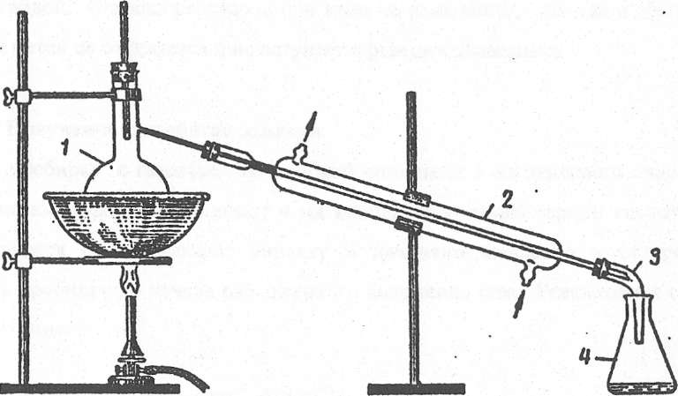

Рис.1.1 Установка для перегонки нефти

1-перегонная колба (колба Вюрца); 2-холодильник; 3-алонж; 4-приёмник.

Приёмники с отобранными дистиллятами взвешивают и по разности определяют массу каждой фракции. Затем при помощи мензурок определяют объём каждой фракции и вычисляют их плотность (вычисленная плотность). Убеждаются, что плотность фракций растёт с увеличением температуры их кипения.

После этого аналогичные фракции от всех опытов сливают в одну мензурку, и плотность всех фракций определяется с помощью ареометров (экспериментальная плотность). Полученные данные сравниваются с вычисленными. Результаты перегонки заносятся в таблицу 1, и составляется материальный баланс перегонки.

***Таблица 1.1***  **Материальный баланс фракционной перегонки нефти**

|  |  |  |  |  |  |  |  |
| --- | --- | --- | --- | --- | --- | --- | --- |
| Название продукта (фракции) | Пределы кипения, °С | Объём, см3, мл | Масса, г | Плотность | | Выход в % | |
| выч. | эксп | объм. | вес. |
| Взято:  Нефть |  | 50 |  |  |  | 100 | 100 |
| Получено: |  |  |  |  |  |  |  |
| * Бензин | н.к.-180 |  |  |  |  |  |  |
| * Керосин | 180-270 |  |  |  |  |  |  |
| * Газойль | 270-350 |  |  |  |  |  |  |
| Остаток (мазут) | выше 350 |  |  |  |  |  |  |
| Всего получено |  |  |  |  |  | 100 | 100 |